安裝Maven
決定您電腦的函式庫(Maven 把所有Libery集中管理)所在，預設在 用戶目錄下的 ~/.m2，若要變更不同位置，修改 x:\maven\conf\settings.xml的設定到您存放第三方函式庫的目錄，例如: y:\mvnrepo

建置Maven專案
在命令視窗執行 mvn archetype:generate 命令，使用互動方式建立Project， 會依序問幾個問題

Maven的識別管理
通常分為三層 groupId:artifactId:version[:classifiers]。
一個群組(group) 可能存在多個函式專案(atrifact)，
而每個函式專案(atrifact)也可能存在多個版本(version)。

Maven的Project管理
Maven的管理設定主要靠Pom.xml進行，打開剛才建立的專案設定檔

如何將 Spring Boot 應用程式部署到 Tomcat 應用程式伺服器
調整套用 @SpringBootApplication 的類別 (DemoApplication.java)
原本標註 @SpringBootApplication 的主程式，必須修改成繼承 SpringBootServletInitializer 類別：

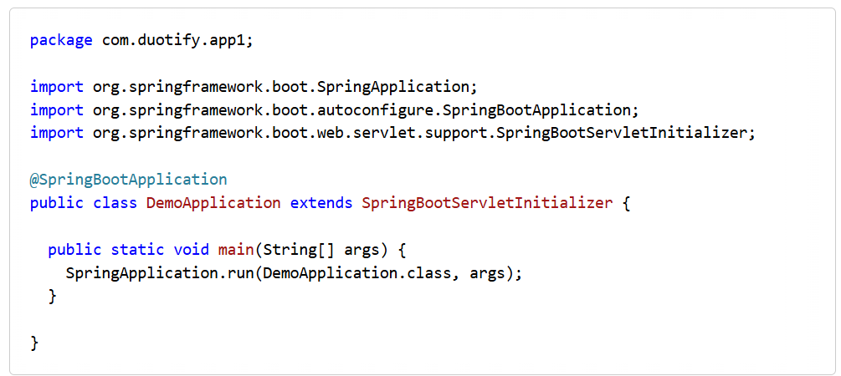

調整 pom.xml 並修改 Packaging 格式為 war
<packaging>war</packaging>

並加入 spring-boot-starter-tomcat 相依套件，並將 <scope> 設定為 provided
<dependency>
<groupId>org.springframework.boot</groupId>
<artifactId>spring-boot-starter-tomcat</artifactId>
<scope>provided</scope>
</dependency>

Tomcat 應用程式伺服器，9+就可

執行打包指令

Mvn clean package，將打包好的war檔複製到Tomcat\webapps裡，到bin資料夾執行catalina.bat run

開瀏覽器打網址

http://localhost:8080/demo1-0.0.1-SNAPSHOT/swagger-ui/index.html

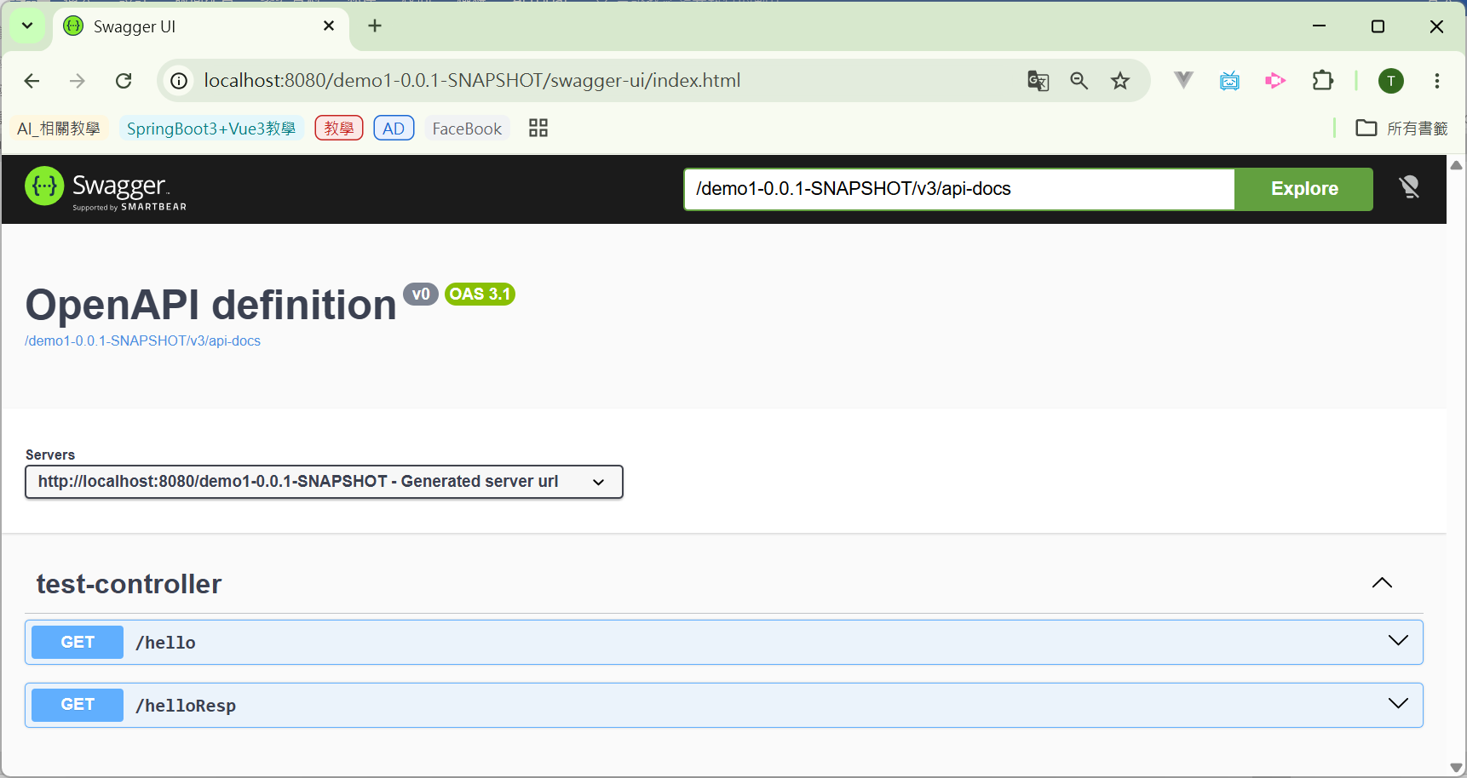

@RestController=@Controller + @ResponseBody
什麼是 RESTful API？

所謂的「RESTful API」，就是表示去設計出一套「符合 REST 風格的 API」出來就是 RESTful API 了！

1. 成為 RESTful API 的條件之一：使用 Http method，表示要執行的資料庫操作
如果想要設計出 RESTful API 的話，首先第一點，就是這個 API 必須要「使用 Http method，去表示要執行的資料庫操作」，也就是賦予了 Http method 更多的意義。
在 REST 風格中，REST 風格會把 POST、GET、PUT、DELETE 這四種 Http method，分別去對應到資料庫的 Create、Read、Update、Delete 操作上。
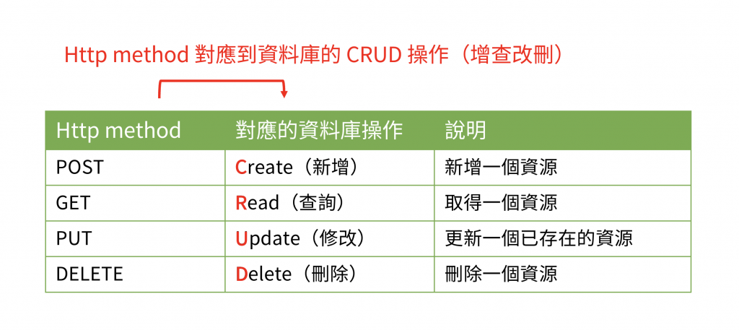
所以在 REST 風格中，只要看到某支 API 是使用 GET 來請求，那就是在暗示這個 API 會去資料庫中執行「Read（查詢數據）」的操作。或是如果該 API 是使用 POST 來請求，那就是在暗示這個 API 要去執行「Create（新增數據）」的操作。
因此在 RESTful API 的世界裡面，Http method 影響的不僅僅是 GET、POST 這些請求參數的傳遞而已，也是在「暗示」這支 API 後續會去執行資料庫中的哪種操作。
所以如果我們想要設計出一個 RESTful API 的話，那麼第一個必要條件，就是要「使用 Http method，去表示要執行的資料庫操作」。

2. 成為 RESTful API 的條件之二：使用 url 路徑，描述資源之間的階層關係
成為 RESTful API 的第二個條件，就是「使用 url 路徑，描述資源之間的階層關係」。
在 REST 風格裡面，url 路徑代表的是「每個資源之間的階層關係」，這個聽起來可能有點抽象，所以我們可以直接透過一個例子，來了解什麼是資源之間的階層關係。
假設現在有一個使用 GET 來請求 API 為 GET /users，首先因為這個 API 是使用 GET 來請求，因此根據上面的條件一的介紹，GET 就是對應到 Read（讀取數據）的操作，又因為後面的 url 路徑是 /users，所以我們就可以知道他是要去「取得所有 user 的數據」。
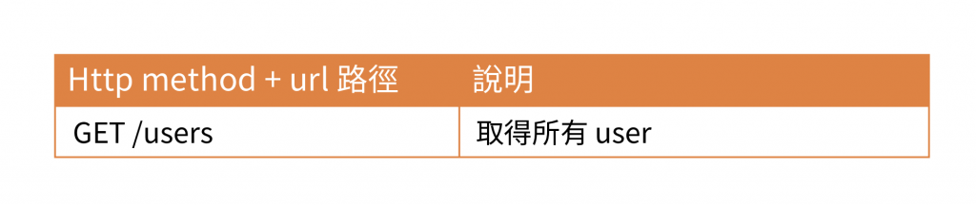
此時假設我們又有另一個 API GET /users/123，因為這個 API 也是使用 GET 來請求，所以也是去讀取數據，並且他的 url 路徑是 /users/123，因此這個 API 的含義，就是「取得 user id 為 123 的那個 user 的數據」。
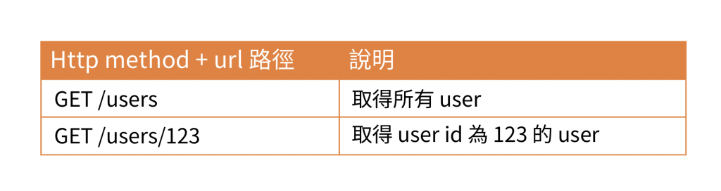
而到這邊，REST 風格的階層概念其實就出現了！
大家可以把 url 路徑中的每一個斜線 /，想像成是一個個的階層，也就是一個子集合的感覺。或是說得更白話一點，就是可以直接把這個斜線 /，替換成是中文的「的」。
- 所以像是上面的 GET /users，就是表示去「取得所有 user 的數據」
- 而下面的 GET /users/123，則是表示去取得所有 user 中「的」user id 為 123 的數據，所以就是「取得 user id 為 123 的那個 user 的數據」
因此在 REST 風格裡面，我們就要透過 url 路徑，去表達「階層」的概念，並且透過 url 路徑，就可以去表達我們想要取得的資源是什麼了！

3. 成為 RESTful API 的條件之三：Response body 返回 JSON 或是 XML 格式
而至於成為 RESTful API 的最後一個條件，這個就比較簡單了，只要確保「Response body 所返回的數據，是使用 JSON 或是 XML 格式來返回」，這樣子就滿足 RESTful API 的第三個條件了！
而在 Spring Boot 中，如果要返回 JSON 格式的數據的話，就只要在 class 上面加上 @RestController，並且將返回的類型改成「Java 物件」，這樣子就可以回傳 JSON 格式的數據給前端了。
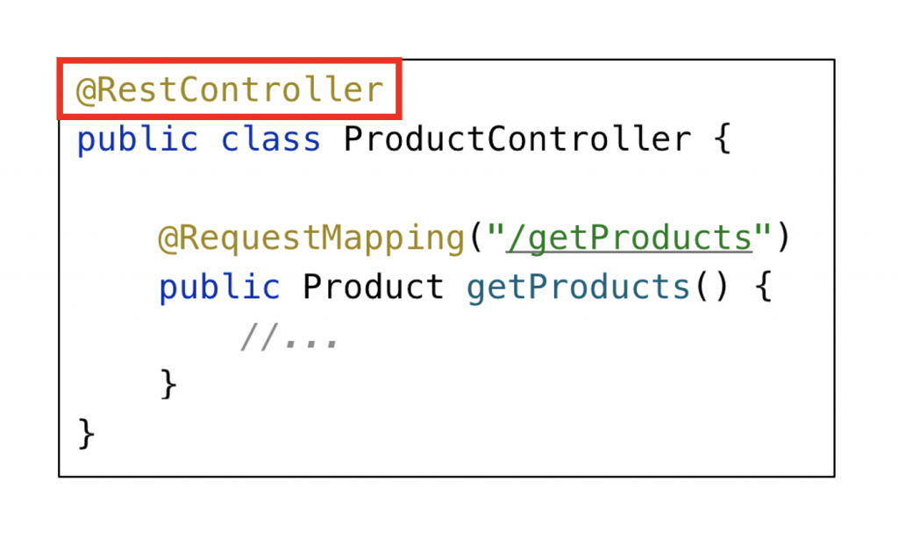

小結：滿足 RESTful API 的三個條件
所以總和上述的介紹，如果我們想要設計出一個 RESTful API 的話，那麼就需要符合以下三個條件：
- 使用 Http method，去表示要執行的資料庫操作
- 使用 url 路徑，描述資源之間的階層關係
- Response body 返回 JSON 或是 XML 格式

HTTP request / response 的概念
核心行為差異
- 傳統 @Controller：
  - 當方法回傳一個字串（例如 "home"），Spring 會尋找名稱為 home.html 或 home.jsp 的檔案渲染給瀏覽器。
  - 若要在傳統控制器中直接回傳資料，必須在方法上單獨加上 @ResponseBody。
- 複合 @RestController：
  - 相當於自動為類別中的每一個方法都加上了 @ResponseBody。
  - 所有物件回傳值都會透過轉換器（如 Jackson）自動變成 JSON 格式輸出。
HTTP 请求（Request）与响应（Response）是互联网（如浏览器与服务器）之间进行数据通信的基础规则。简单来说，就像“顾客点餐”与“服务员上菜”的过程：

1. HTTP Request（请求）
由客户端（如浏览器或 App）向服务器发送的动作，用来索取或提交数据。它的核心结构包含：
- 请求方法（Method）：告诉服务器要执行什么动作。
  - GET：向服务器获取数据（如打开网页）。
  - POST：向服务器提交数据（如注册账号、提交表单）。
  - PUT / DELETE：更新或删除数据。
- 网址（URL/URI）：请求的目标资源位置。
- 请求头（Headers）：附加信息，如浏览器类型、支持的语言、身份验证 Token 等。
- 请求体（Body）：如果是 POST 等请求，携带的具体数据内容（如 JSON 格式的账号密码）。
2. HTTP Response（响应）
服务器接收到请求后，处理并返回给客户端的结构化回复。它的核心结构包含：
- 状态码（Status Code）：用数字表示请求的结果。
  - 200（成功）：服务器成功处理了请求。
  - 404（找不到网页）：客户端请求的资源不存在。
  - 500（服务器错误）：服务器内部出状况了。
- 响应头（Headers）：关于响应的附加信息，如返回内容的格式（Content-Type）、日期等。
- 响应体（Body）：服务器真正返回给客户端的数据（如 HTML 网页代码、图片、JSON 格式数据）。

Spring Boot 專案的打包與建置涉及不同的指令與機制。簡單來說，package 是標準的編譯與打包流程，而 repackage 是專為 Spring Boot 設計的二次封裝指令，能將專案打包成包含依賴的可執行 JAR（Fat JAR）。

url的格式：
Ex：http://localhost:8080/test
http使用的協議
localhost域名
8080port
Test路徑

mvn repackage
在實務開發上，Maven 預設會將 spring-boot:repackage 綁定在 package 階段。當執行 mvn package 時，系統會連續完成這兩個動作，最終直接產出可用 java -jar 執行的 Fat JAR。
核心運作行為
- 重新命名：預設會將原生的 JAR 重新命名加上 .original 後綴（例如 app-1.0.jar.original），作為備份。
- 重構目錄結構：
  - BOOT-INF/classes/：放置專案編譯後的 .class 檔與設定檔。
  - BOOT-INF/lib/：放置所有專案依賴的第三方 JAR 檔。
  - org/springframework/boot/loader/：注入 Spring Boot 的載入器（Loader），用來啟動內嵌伺服器並讀取 BOOT-INF 內的類別。
- 修改 MANIFEST.MF：更新 JAR 的啟動清單，將啟動主類別（Main-Class）設定為 Spring Boot 專屬的 org.springframework.boot.loader.JarLauncher，並透過 Start-Class 指定您專案中實際的 main 方法進入點。

要执行 repackage Goal，需要在 pom.xml 中添加 Spring Boot Maven 插件：
<build>
<finalName>${project.artifactId}</finalName>
<plugins>
<plugin>
<groupId>org.springframework.boot</groupId>
<artifactId>spring-boot-maven-plugin</artifactId>
</plugin>
</plugins>
</build>

JAR 與 WAR 的差異
JAR 與 WAR 是 Java 專案常見的兩種打包檔案格式。最核心的差異在於：JAR 用於包裝一般的 Java 應用程式與函式庫，而 WAR 專門用來打包 Java Web 網路應用程式（如網站、API 服務）。
比較一覽表
比較項目 | JAR (Java Archive) | WAR (Web Application Archive)
主要用途 | 一般 Java 應用程式、工具、類別庫 | Java Web 應用程式（前端網頁、後端 API）
結構目錄 | 包含 .class 檔案、資源檔與 META-INF | 包含 WEB-INF 資料夾、網頁資源（JSP、HTML、CSS）等
執行方式 | 內含 main 方法時，可直接透過指令執行 (java -jar) | 需部署至 Servlet 容器（如 Tomcat、Jetty）才能運行

詳細解析
1. JAR (Java Archive)
- 用途：用來封裝 Java 類別（.class）、函式庫（Library）或獨立執行的應用程式。
- 結構：根目錄下通常會有 META-INF/MANIFEST.MF，其中定義了主程式入口（Main-Class）。
- 優點：方便分發與重複使用，可以被其他專案引用作為依賴項。
2. WAR (Web Application Archive)
- 用途：Web 應用程式的標準打包格式。
- 結構：具有固定的 Web 目錄結構。根目錄包含靜態網頁與 JSP 檔案；核心是必須包含一個 WEB-INF 資料夾，內含 web.xml（部署描述檔）與編譯後的 classes 目錄。
- 優點：可以直接扔進 Servlet 容器（如 Tomcat）自動解壓並啟動網站。

springboot filter interceptor aop 比較差異
細節差異說明
1. Filter (過濾器)
- 原理：基於 Servlet 的 Filter 介面，依賴於 Servlet 容器（如 Tomcat）而非 Spring 框架。
- 使用場景：全局請求字元編碼設置、XSS 防禦、跨域 (CORS) 處理、全站請求日誌紀錄。
- 特性：因為在進入 Spring 框架之前執行，所以無法得知處理該請求的 Controller 是哪一個。
2. Interceptor (攔截器)
- 原理：基於 Spring 的 HandlerInterceptor 介面，屬於 Spring MVC 的一部分。
- 使用場景：登入檢查、權限驗證、API 請求耗時統計、防重複提交。
- 特性：可以透過 HandlerMethod 精準捕捉到是哪一個 Controller 的哪一個方法，並可在進入方法前 (preHandle)、返回結果後 (postHandle) 及請求完成後 (afterCompletion) 進行攔截。
3. AOP (切面導向)
- 原理：基於 Spring AOP (動態代理) 實現，能夠將特定邏輯織入到指定的程式碼執行點（方法級別）。
- 使用場景：事務管理 (Transaction)、自訂義日誌紀錄、方法效能監控、資料庫欄位自動填充。
- 特性：粒度最細，適用於攔截 Service 層或任何自定義的 Spring Bean 方法，不限於 HTTP 請求。

⏱️ 生命週期與執行順序 (Request 進入時)
當客戶端發起請求時，三者的執行順序呈現「洋蔥圈」結構：
Filter (前置) -> Interceptor (前置) -> AOP (Before) -> 業務邏輯 (Controller/Service) -> AOP (After/AfterReturning) -> Interceptor (後置) -> Filter (後置)

實作參考
- Filter：實作 javax.servlet.Filter 介面，並加上 @WebFilter 或配置 FilterRegistrationBean 註冊。
- Interceptor：實作 org.springframework.web.servlet.HandlerInterceptor 介面，並在繼承 WebMvcConfigurer 的配置類別中透過 addInterceptor() 註冊。
- AOP：定義類別並加上 @Aspect 與 @Component 註解，使用 @Before、@After 或 @Around 等 Advice 標註方法。

什麼是 Spring AOP？
AOP 的全稱是 Aspect-Oriented Programming，中文翻譯成「切面導向程式設計」或是「剖面導向程式設計」，而 AOP 的概念，就是「透過切面，統一的去處理方法之間的共同邏輯」。
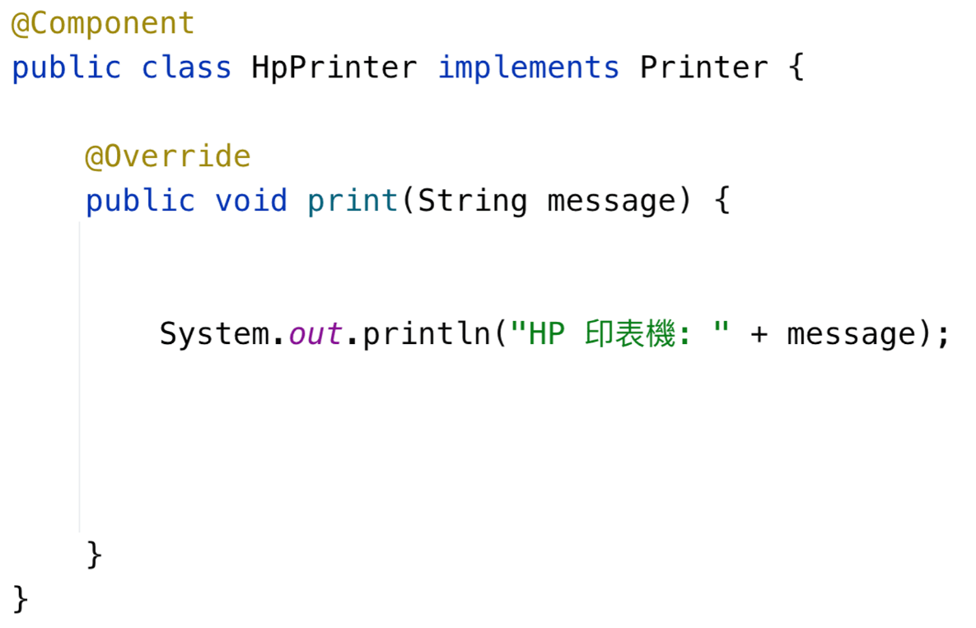

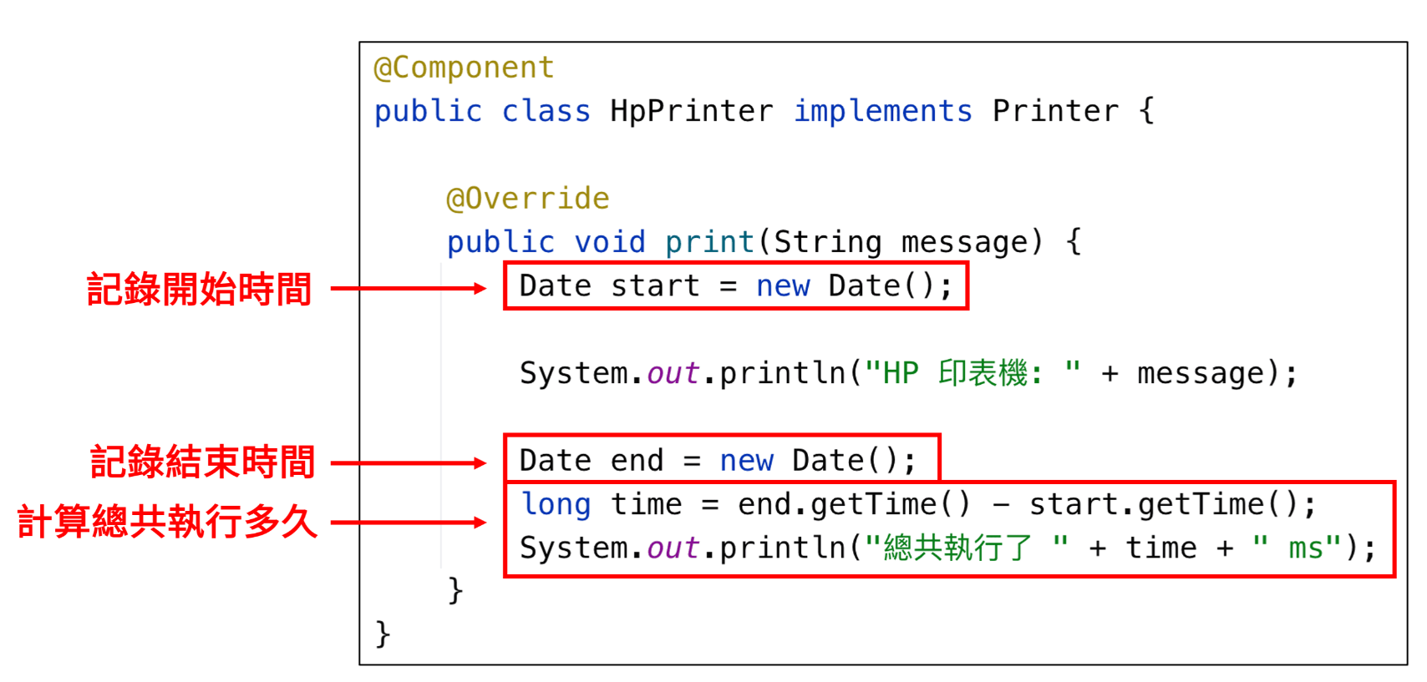
引入aop的dependency
<dependency>
<groupId>org.springframework.boot</groupId>
<artifactId>spring-boot-starter-aop</artifactId>
</dependency>
在使用 @Aspect 去創建新切面時，有一點一定要特別注意，就是「只有 Bean 才可以變成一個切面」。
所以換句話說的話，在使用 @Aspect 去創建一個新的切面時，同時也必須要使用 @Component，將這個 class 變成是一個 Bean，這樣子 @Aspect 的切面設定才會真的生效！！如果單純只有在 class 上面加上 @Aspect 的話，是完全沒有任何效果的！

Execution 切入點
關於切入點 execution 表達式:
切入點為 com.example.demo.Test 底下的 print() 方法
execution(* com.example.demo.Test.print())
切入點為 com.example.demo.Test 底下的所有方法
execution(* com.example.demo.Test.*(..))
切入點為 com.example.demo 這個 package 中的所有 class 的所有方法（不包含子 package）
execution(* com.example.demo.*(..))
切入點為 com.example.demo 這個 package 及其底下所有子 package 中的所有 class 的所有方法
execution(* com.example.demo..*(..))

Mvn常用指令
列出目前專案中各套件的可升級的最大版本
mvn versions:display-dependency-updates
啟動springboot
mvn spring-boot:package
清除與打包專案
mvn clean package
將打包好的專案佈署到repository
mvn install
驗證Maven專案架構是否正確
mvn validate
編譯程式
mvn claen compile
列出相依套件中有tomcat關鍵字的幾種指令
Powershell：mvn dependency:tree | Select-String "tomcat"
Cmd：mvn dependency:tree | findstr "tomcat"
Mvn指令：mvn dependency:tree -Dincludes=*tomcat*

mvn test：跑junit測試程式

Eclipse 中的 Compiler（編譯器）版本決定了 .java 轉成 .class 字節碼的語法級別；而 Tomcat 執行的 JRE 版本是實際運行該程式的 JVM 引擎。前者是「開發時的產物限制」，後者是「運行時的環境支援」。
這兩者必須互相配合，否則會出現版本不相容的錯誤。
核心差異與運作機制
項目 | Eclipse Compiler (編譯版本) | Tomcat JRE (執行環境)
定義 | 設定專案所使用的 Java 語法級別（如 Java 8, 11, 17, 21 等）。 | 提供 Tomcat 與您的 Web 應用程式實際運作的虛擬機環境。
位置 | 專案屬性：右鍵 Properties > Java Compiler。 | Server 配置：Servers 標籤點擊 Tomcat > Runtime Environment。
影響 | 決定編譯出來的 class 檔版本號，能不能在特定 JRE 上運行。 | 提供底層 API 和執行緒支援。
版本對應原則與常見問題
- 向下相容（向下編譯）：
若 Eclipse 的 Compiler 設定為

，則編譯出來的字節碼可以在 Tomcat 11 (或更高版本 JRE) 上運行。
- 禁止向上相容：
若您的 Eclipse 編譯設定為

，但 Tomcat 伺服器僅安裝並綁定 JRE 11，則啟動專案時會噴發 UnsupportedClassVersionError 錯誤，因為較舊的 JVM 無法理解新版字節碼。

Spring Boot 版本號後綴代表軟體發布生命週期中的不同階段，最主要的差別在於穩定性與功能完整度。SNAPSHOT 代表開發中的不穩定版本，而 RC1 則是接近最終發布的候選測試版。

以下為您詳細說明常見的版本後綴差異與特性：
1. SNAPSHOT（快照版 / 開發中版本）
- 代表意義：正在開發中、尚未定型的版本。
- 特性：程式碼可能隨時會變動，即使是同一個版本號，今天下載和明天下載的內容可能不一樣。它通常包含最新的功能，但也最容易隱藏未知 Bug。
- 適用場景：僅適合 Spring Boot 開發團隊進行框架測試，或開發者嚐鮮使用。強烈建議不要在正式環境（Production）使用。
2. RC1 (Release Candidate 1 / 發行候選版)
- 代表意義：經過測試，認為已經足夠成熟，極有可能是最終發布版的版本。
- 特性：此版本已修復了大部分的問題，功能也已完全凍結（不再新增大功能）。如果沒有發現嚴重缺陷，它就會直接成為正式版（Release）。
- 適用場景：適合在發行前進行最後的整合測試與評估，穩定度高，但仍有極小機率在正式版推出前進行微調。

其他常見的版本後綴（依穩定度排序）
版本階段 | 說明 | 穩定度 | 是否建議商用
SNAPSHOT | 開發中版本，隨時會更新。 | 🔴 最低 | ❌ 絕對不要
M1 / M2... | Milestone（里程碑版）。基礎功能已完成，但細節仍在調整。 | 🟡 中低 | ❌ 不建議
RC1 / RC2... | Release Candidate。候選正式版，僅做最後 Bug 檢驗。 | 🟢 高 | ⚠️ 測試環境可，正式環境需謹慎評估
RELEASE / 現在常見的無後綴版 | 正式發行版（穩定版）。經過完整測試，公開釋出給大眾使用。 | 🔵 最高 | ⭕️ 建議使用
💡 開發建議
在實際的專案開發中，為了確保系統的穩定與安全，請優先選擇標示 RELEASE 的版本（例如 3.2.0.RELEASE 或直接標示為 3.2.0）作為您的 spring-boot-starter 依賴。

補充(開發規範)
- 計算應避免除 0
- 除法時應給小數位，並判斷是否需四捨五入(或其他取捨方式)
- 應刪除沒用到的程式碼或註解
- 不應 import 沒用到的 package／js
- PG 不應 commit + push 任何設定檔，除非 SA 許可
- 檢核前，非必要不產生物件，避免檢核有誤時的浪費
- 判斷物件必須判斷 null 及 empty，缺一不可 (如果物件無提供 empty 方法可略過判斷 empty)
  - 不應預設取得時一定會有值，應時常預想最糟糕的情境
  - JAVA中，針對 String 型態的物件，檢核 null / 空字串 / 空白字元時，使用 StringUtils 的 isBlank() / isNotBlank()；若只需判斷是否為 null / 空字串時，使用 StringUtils 的 isEmpty() / isNotEmpty()
- 檢核後，應該做對應的邏輯處理。例如: 印 log 或是拋出錯誤或是 return
- 取 timestamp 應考量是否需要在迴圈內重複取 (可能會導致每筆資料的時間有毫秒上的差異)
- 變數命名要符合意義
- 每個參數都需確保生命週期，生命週期不可無意義的延長
- 相同物件可共用，不需重複建立
- 不管前端後端，取值和實際使用，應將程式碼放在附近，不可以離很遠
  - 參數的宣告應放在第一次使用的附近，不可參數宣告全部集中在 method 的最上方
- 不可寫多餘初始值，例如:
範例程式
- // --錯誤--
- String a = null;
- a = "A";

- // --正確--
- String a = "A";
- 程式碼不應一直疊加蜂巢式結構，若可先 return / throw 的判斷則就必須實作，例如:
範例程式
- // --錯誤--
- if (inputVal != null) {
- // TODO
- } else {
- return;
- }

- // --正確--
- if (inputVal == null) {
- return;
- }
- // TODO
- IDE 中的程式片段若顯示黃色底線，應使用 suppressWarning 去除，但 suppressWarning 內容應合理
  - 僅可使用 unchecked 和 rawtypes
- 迴圈內需注意是否有 new 不需重複 new 的 class
- 避免 NullPointerException 的產生
  - Map取值盡量用 MapUtils
  - Unboxing之前，需確保變數值不會是null，例如： Integer -> int
- List<Object>在跑 for 迴圈放入資料時，object class 需要在每個迴圈內 new 出 (Map、vo...等)
- 盡量不使用 String.format (效能很差)
- 沒事不應使用 Boolean 應使用 boolean
- 不應 new Exception (java 原生) 並拋出
- catch Exception 後，若無特別需求，應直接拋出接到的 Exception，而非再 new 一個 Exception 後再拋出
- 判斷物件的「值」是否相等時，請使用 equals；判斷基本型態時，則使用 == or !=(判斷記憶體位址)
- 兩個未知的字串比較時，應使用 StringUtils.equals，反之，若有一個已知的字串要比較時，應直接使用 equals
範例程式
- StringUtils.equals(x,y);

- "a".equals(x);
- 轉換型別至BigDecimal 時，請使用 new BigDecimal(String) 或 BigDecimal.valueOf(int) ，其餘請避免使用以免影響精度
- 金額、單位或是浮點數的處理，一律使用 BigDecimal 處理
- BigDecimal divide 要給小數位數
- BigDecimal比較請使用 compareTo
- BigDecimal計算的目的是改變數字的小數點位置（例如：乘10、除100）時，請使用 movePointRight（小數點向右移）或 movePointLeft（小數點向左移）
範例程式
- BigDecimal value = new BigDecimal("123.45");

- // ❌ 不建議：使用乘法或除法
- value.multiply(new BigDecimal("10"));
- value.divide(new BigDecimal("100"));

- // ✅ 建議：使用小數點移動方式
- value.movePointRight(1); // 相當於乘以10
- value.movePointLeft(2); // 相當於除以100
- 如自行關閉檔案請寫在 finally
- 重複指令兩次以上，即可重構
- 一般變數無需使用JAVA DOC
範例程式
- /** 成功匯入比數 */
- int successCount = 0;
- int DELETEsuccessCount = 0;
- 應改為
- // 成功匯入筆數
- int successCount = 0;
- int DELETEsuccessCount = 0;
- 不該存在多餘的程式，沒有用到的變數請移除，註解掉的程式碼請移除
- 方法的名稱 開頭要小寫且易於了解方法內容

前端¶
- 前端顯示應處理 undefined 或 null
- 前端宣告參數時必定需宣告 var、let、const，禁止憑空冒出
- 若無特殊需求，應使用 post 發送 ajax 請求
- 不應使用<input type="button">，應使用<button type="button">

Rererence：
Spring Boot零基礎入門
https://ithelp.ithome.com.tw/m/users/20151036/ironman/6130
https://kucw.io/blog/springboot/1/

Maven 初學者中文教程
https://kentyeh.github.io/mavenStartup/buildMavenEnv.html

如何將 Spring Boot 應用程式部署到 Tomcat 應用程式伺服器
https://blog.miniasp.com/post/2022/09/21/How-to-deploy-Spring-Boot-to-Apache-Tomcat

AOP (Aspect Oriented Programming) 切面導向設計
https://ithelp.ithome.com.tw/m/articles/10359409

